台北市立松山高中九十三學年度上學期數學科期末考試(題目卷)
一.填充題(每格6分)
1.試求下列各小題中x的範圍:
(1)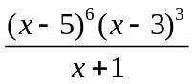≦0 : (A) (2)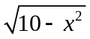＞x+2 : (B)
(3)0≦x≦π,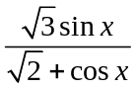 ＜1 : (C) (4) 0≦x＜2π,sinx+sin2x＞0 ,: (D)
2.表面積為定值36平方公尺的長方體紙箱,其可能體積的最大值為: (E)
3.若y=(m−1)x²+2(2m−5)x+5m−6之圖形恆在y=3圖形的下方,求實數m的範圍: (F)
4.xR,若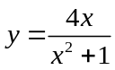在x=x₀時y有最小值y_{0,}試求數對(x₀,y₀)= (G)
5.x,yR⁺,且4x+y=12,則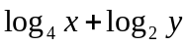的最大值為: (H)
6.在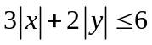之條件下,試求: (1):2x−3y之最小值: (I)
(2)x²+y² −6x+8y+25之最小值: (J) (3)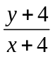之最大值: (K)
7. 若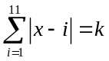,有實數解,試求k之範圍: (L)
8.△ABC中,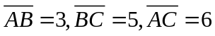,在△ABC的內部有一點P,若P到 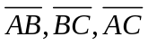三邊的距離分別為x,y,z,試求x²+y²+z²的最小值: (M)

二.計算題
1.某汽車製造公司有F₁和F₂兩個工廠,這兩個工廠每天各生產汽車30部和40部。欲將所生產的汽車運往M₁,M₂兩個市場銷售,從工廠運往市場每部汽車的運費如下表所示;又這兩個市場每天的需要量分別為20部和50部,問應該如何運送,才能使運費最少?又此最低運費為多少? (8％)
 | 工廠F₁ | 工廠F₂
市場M₁ | 300元 | 400元
市場M₂ | 400元 | 200元
2.某班上有十個學生(以甲,乙………癸編號),其期末成績與該學期上課缺課時數的統計資料如下:
 | 甲 | 乙 | 丙 | 丁 | 戊 | 己 | 庚 | 辛 | 壬 | 癸
缺課時數(X) | 0 | 3 | 6 | 5 | 3 | 4 | 3 | 3 | 2 | 1
成績(Y) | 95 | 75 | 55 | 55 | 65 | 65 | 75 | 85 | 85 | 95
(1)試求這十位學生的缺課時數(X)與期末成績(Y)的相關係數 (答案以根號表之)(5％)
(2)求這十個資料變數Y對X的最適合直線(5％)
(3)若學校決定調整分數,將每個人的分數乘以,再加15分,試求調整過的分數與缺課時數的相關係數(4％)
台北市立松山高中九十三學年度上學期數學科期末考試(答案卷)
班級: 座號: 姓名:
一.填充題
(A) −1＜x≦3 , x=5 | (B)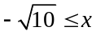＜1 | (C)0≦x＜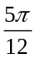,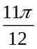＜x≦π | (D) 0＜x＜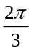,π＜x＜π
(E) 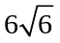 | (F) m＜−8 | (G) (−1, −2) | (H) 3
(I) −9 | (J) 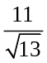 | (K) 2 | (L) k≧30
(M) 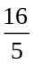

二.計算題

- F₁運20部到M_{1,}運10部到M₂,
F₂運40部到M₂
運費為18000元

2. (1) r=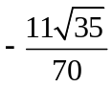
(2) Y=75−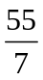(X−3)
(3)

台北市立松山高中九十三學年度上學期數學科期末考試(答案卷)
班級: 座號: 姓名:
一.填充題
(A) | (B) | (C) | (D)
(E) | (F) | (G) | (H)
(I) | (J) | (K) | (L)
(M)

二.計算題

